

本科实验报告

课程名称： | 计算机网络基础
实验名称： | 动态路由协议OSPF配置
姓 名： | 彭子帆
学 院： | 计算机学院
系： | 软件工程
专 业： | 软件工程
学 号： | 3170105860
指导教师： | 陆系群

2019年 12 月 22 日

浙江大学实验报告

实验目的
  - 理解链路状态路由协议的工作原理。
  - 理解OSPF协议的工作机制。
  - 掌握配置和调试OSPF协议的方法。

实验内容
- 使用网线连接PC和路由器，并配置PC和路由器各端口的IP地址，让PC彼此能够与路由器接口互相Ping通；
- 用网线连接多个路由器，并配置互联端口的IP地址，使直接连接的2个路由器能相互Ping通；
- 在Area 0的路由器上启用OSPF动态路由协议，让各路由器能够互相学习到新的路由信息，进而使区域内的PC能够相互Ping通；
- 在Area 1的路由器上启用OSPF动态路由协议，让区域内和区域间各路由器能够互相学习到新的路由信息；
- 在Area 2的路由器上启用OSPF动态路由协议，在NBMA（非广播多路访问）网络拓扑上配置OSPF协议，让区域内和区域间各路由器能够互相学习到新的路由信息；
- 在Area 3（不与Area 0直接连接）的路由器上启用OSPF动态路由协议，在边界路由器上建立虚链路，让Area 3的路由器能够学习到新的路由信息，进而使Area 3的路由器能够学习到其他区域的路由信息；
- 在上述各种情况下，观察各路由器上的路由表和OSPF运行数据，并验证各PC能够相互Ping通；
- 断开某些链路，观察OSPF事件和路由表变化；
- 在Area边界路由器上配置路由聚合。

主要仪器设备
PC机、路由器、Console连接线、直联网络线、交叉网络线（如果物理设备不足，可以使用模拟软件）。

操作方法与实验步骤
- 按照拓扑图连接PC和路由器，其中R1-R2之间采用串口连接，数据链路层协议使用HDLC；R5、R7、R8之间采用Frame Relay交换机连接（Frame Relay交换机的配置请参考GNS3指南）。
- 设计好PC和路由器各端口的IP地址、子网掩码。分配地址时请遵循下面的规则：
- Area 0使用10.0.0.0/16的网络地址进行扩展，每个子网分别使用10.0.0.0/24、10.0.1.0/24、10.0.2.0/24等子网地址。其中点对点连接的路由器之间的子网使用10.0.123.240/28进行扩展，可以最大程度的节约地址，例如使用串行掩码方案，网络地址部分为30位，每个子网刚好有2个可用地址（去掉1个主机地址部分全0的和1个主机地址部分全1的）, 可以按如下方式进行分配：
R1-R2互联接口: 10.0.123.241/30、10.0.123.242/30，子网地址：10.0.123.240/30;
R1-R3互联接口: 10.0.123.245/30、10.0.123.246/30，子网地址：10.0.123.244/30;
依次类推，R2、R3、R4、R6之间的子网为（只需要4个地址）：10.0.123.248/29，去掉全0全1地址后，还有6个地址可用。
- Area 1、Area 2、Area 3使用10.X.0.0/16的网络地址进行扩展，其中X为Area编号，例如Area 1的3个子网分别使用10.1.0.0/24、10.1.1.0/24、10.1.2.0/24等子网地址（同一个交换机上的多台路由器的接口属于同一个子网）。
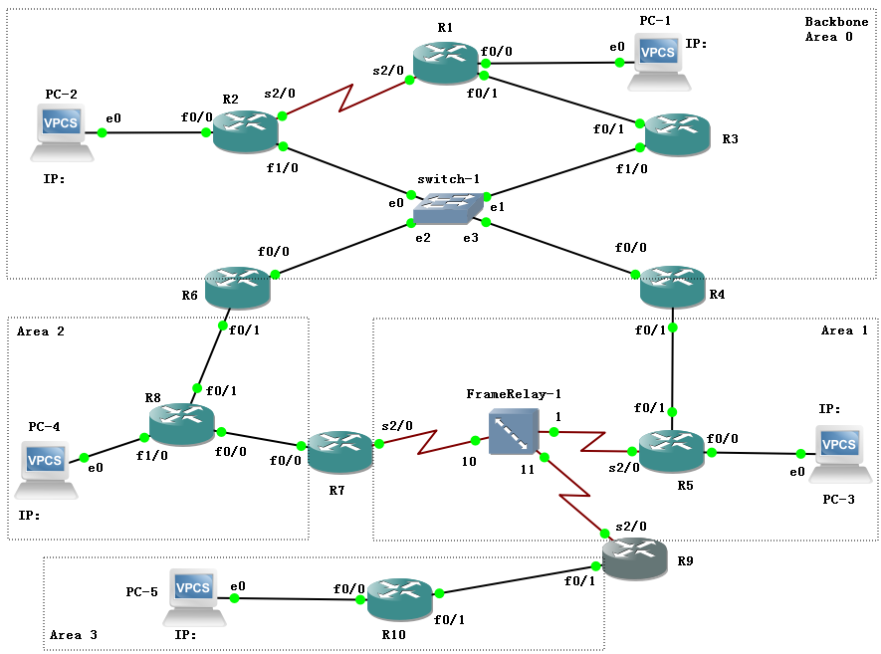
- 配置各PC的的默认网关，分别设置为所连路由器的相应端口IP地址；
- 配置各路由器互联端口的IP地址，使直连的2个路由器能相互Ping通；
- 先后给路由器R1、R2、R3配置RIP协议和OSPF协议，比较两者选择的路由差别（RIP不考虑线路带宽，只考虑经过的路由器个数，OSPF考虑线路cost，带宽越大，cost越小）；
- 给Area 1、Area 2的路由器配置OSPF协议，观察区域间路由信息交换；
- 给Area 3的路由器配置OSPF协议。由于Area 3没有物理上直接与Area 0连接，所以需要利用Area 1作为中介，在R4和R9之间为Area 3建立一个虚链路。
- 观察各路由器的路由表，查看路由器做出的选择是否符合预期；
- 通过Ping检查各PC之间的联通性；
- 实时显示路由器之间交换的路由信息事件，理解OSPF协议交互过程；
- 断开某些网络连接，查看OSPF的数据变化以及路由表的变化，并测试PC间的联通性；

RIP相关命令参考
- 在路由器上启用RIP协议
Router(config)# router rip
将路由器各接口（子网）加入路由宣告：
Router(config-router)# network <ip_net>
OSPF相关命令参考
- 给路由器的回环接口配置地址
Router(config)# interface loopback 0
Router(config-if)# ip address <ip> <mask>
- 在路由器上启用OSPF协议
Router(config)# router ospf <process-id>
- 配置路由器接口（子网）所属Area ID
Router(config-router)# network <ip_net> <mask> area <area-id>
- 查看路由器的OSPF数据库（可以查看Router ID）
Router# show ip ospf database
- 手工指定Router ID
Router(config-router)# router-id x.x.x.x
更换Router ID需要重启路由器或清除OSPF状态才能生效, 其中
重启路由器命令:
Router# reload
清除OSPF状态命令:
Router# clear ip ospf process
- 观察各路由器的OSPF邻居关系，在广播网络中，为减少通信量，会自动选出一个DR（Designated Router）和一个BDR（Backup Designated Router）,其他路由器只与DR、BDR成为邻接关系。
Router# show ip ospf neighbor detail
- 观察路由器的OSPF接口状态（可以查看cost值）
Router# show ip ospf interface
- 打开事件调试，实时显示路由器之间交换的路由信息事件
Router# debug ip ospf events
观察完毕后，可以关闭调试信息显示：
Router# no debug ip ospf events
- 在两个区域边界路由器之间建立虚链路，<area-id>填写用于传递数据的区域ID，<router ID>分别设为对方的Router ID：
Router(config-router)# area <area-id> virtual-link <router ID>
- 在区域边界路由器上手工进行路由合并：
Router(config-router)# area <area-id> range <ip_net> <mask>

实验数据记录和处理
以下实验记录需结合屏幕截图进行文字标注和描述，图片应大小合适、关键部分清晰可见（本文档中的截图仅用于示例，请更换成你自己的）。记录输入的命令时，直接粘帖文字即可（保留命令前面的提示符，如R1#）。
- 参考实验操作方法的说明，设计好每个PC、路由器各接口的IP地址及掩码，并标注在拓扑图上。
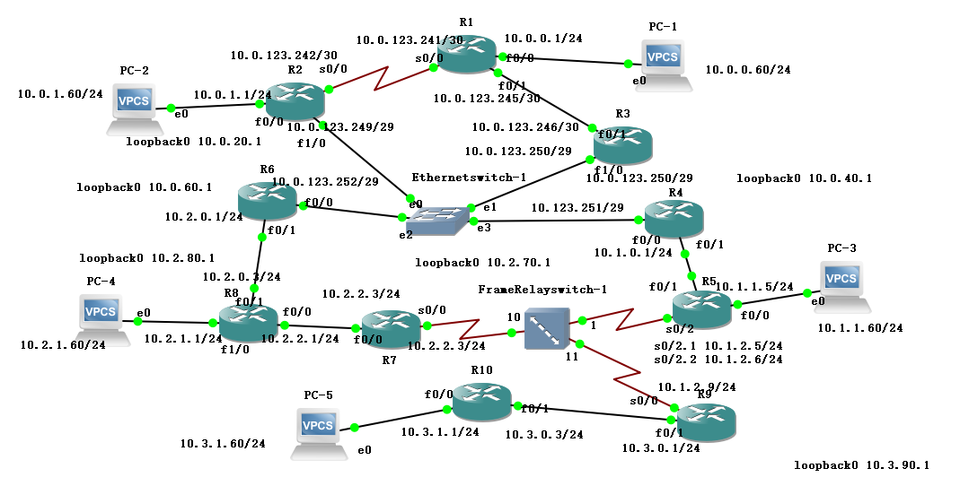
设计的拓扑图（参考GNS3指南，在FrameRelay交换机上配置R5-R7，R5-R9之间的数据链路，每路由器1个物理端口）:

- 给路由器R1、R2、R3各接口配置IP地址并激活。配置PC1、PC2的IP地址和默认网关，测试PC1与R1、PC2与R2的连通性。
R1配置命令（此处为截图形式，请使用文本形式，下同）：
R1(config)#interface f0/0
R1(config-if)#ip address 10.0.0.1 255.255.255.0
R1(config-if)#no shutdown
R1(config-if)#exit
R1(config)#interface f0/1
R1(config-if)#ip address 10.0.123.245 255.255.255.252
R1(config-if)#no shutdown
R1(config-if)#exit
R1(config)#interface s0/0
R1(config-if)#ip address 10.0.123.241 255.255.255.252
R1(config-if)#encapsulation hdlc
R1(config-if)#clock rate 128000
R1(config-if)#no shutdown
R1(config-if)#exit
R2配置命令：
R2(config)#interface f0/0
R2(config-if)#ip address 10.0.1.1 255.255.255.0
R2(config-if)#no shutdown
R2(config-if)#exit
R2(config)#interface f1/0
R2(config-if)#ip address 10.0.123.249 255.255.255.248
R2(config-if)#no shutdown
R2(config-if)#exit
R2(config)#interface s0/0
R2(config-if)#ip address 10.0.123.242 255.255.255.252
R2(config-if)#encap hdlc
R2(config-if)#no shutdown
R2(config-if)#exit
R3配置命令：
R3(config)#interface f0/1
R3(config-if)#ip address 10.0.123.246 255.255.255.252
R3(config-if)#no shutdown
R3(config-if)#interface f1/0
R3(config-if)#ip address 10.0.123.250 255.255.255.248
R3(config-if)#no shutdown
R3(config-if)#exit
Ping测试结果截图
PC1→R1:
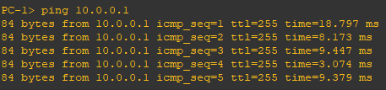
PC2→R2:
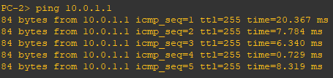
---Part 1：配置RIP（用于和OSPF进行比较）---
- 在R1、R2、R3上启用RIP动态路由协议，并宣告各接口所在子网地址（版本要设置成2）；
R1配置命令：
R1(config)#router rip
R1(config-router)#network 10.0.0.0
R1(config-router)#version 2
R1(config-router)#exit
R2配置命令：
R2(config)#router rip
R2(config-router)#network 10.0.0.0
R2(config-router)#version 2
R2(config-router)#exit
R3配置命令：
R3(config)#router rip
R3(config-router)#network 10.0.0.0
R3(config-router)#version 2
R3(config-router)#exit
- 查看R1、R2、R3的路由表，跟踪PC1到PC2的路由；
R1路由表（标出到PC2子网的路由，下一跳是哪个路由器）：
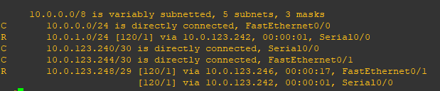
R2路由表（标出到PC1子网的路由，下一跳是哪个路由器）：
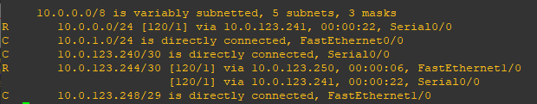
R3路由表：
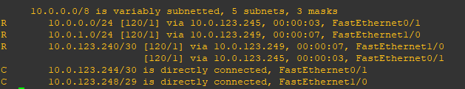
PC1→PC2的路由跟踪：（经过的路由器顺序是 R1 、 R2 ）
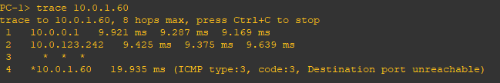
---Part 2：配置单域OSPF（Area 0）---
- 启用路由器R1的OSPF动态路由协议，并配置各接口所属区域（为Area 0），其中进程ID请设置为学号的后2位（全0者往前取值）。
R1配置命令：
R1(config)#router ospf 60
R1(config-router)#network 10.0.0.0 0.0.255.255 area 0
R1(config-router)#exit
- 先给R2的回环接口配置IP地址。然后再启用路由器R2的OSPF动态路由协议，设置包括回环接口在内的各接口所属区域（为Area 0）。
R2配置命令：
R2(config)#interface loopback 0
R2(config-if)#ip address 10.0.20.1 255.255.255.252
R2(config-if)#exit
R2(config)#router ospf 60
R2(config-router)#network 10.0.0.0 0.0.255.255 area 0
R2(config-router)#exit
- 启用路由器R3的OSPF动态路由协议，手工指定Router ID，并设置各接口所属区域为Area 0。
R3配置命令：
R3(config)#router ospf 60
R3(config-router)#router-id 10.0.30.1
R3(config-router)#network 10.0.0.0 0.0.255.255 area 0

- 查看OSPF数据库，并标出各路由器的Router ID。
R1的OSPF数据库：
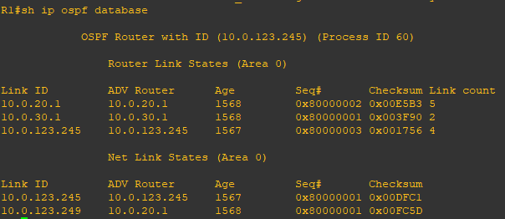

从上图可知，R1的Router ID为 10.0.123.245 （取自接口 f0/1 的IP）；与R1连接的有 2 个路由器，其ID分别是 10.0.20.1 、 10.0.30.1 ， 有 2 条链路，其ID分别是 10.0.123.245 、 10.0.123.250 。
R2的OSPF数据库：

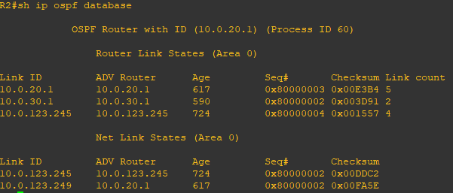
从上图可知，R2的Router ID为 10.0.20.1 （取自接口 loopback 0 的IP）；与R1连接的有 2 个路由器，其ID分别是 10.0.30.1 、 10.0.123.245 ， 有 2 条链路，其ID分别是 10.0.123.245 、 10.0.123.250 。

R3的OSPF数据库：
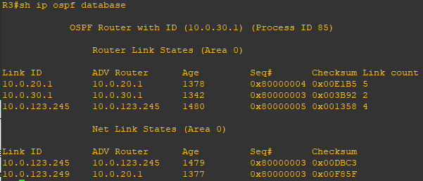
从上图可知，R3的Router ID为 10.0.30.1 ；与R3连接的有 2 个路由器，其ID分别是 10.0.20.1 、 10.0.123.245 ， 有 2 条链路，其ID分别是 10.0.123.245 、 10.0.123.250 。
- 在路由器R1上显示OSPF接口数据（命令：show ip ospf interface），标记各接口的cost值，网络类型，邻接关系及其Router ID，广播类型的网络再标出DR（Designed Router）或者BDR（Backup Designed Router）角色。
R1的s0/0：（从图可知，s0/0连接的网络类型为 POINT_TO_POINT ，Cost= 64 ，邻居Router ID= 10.0.20.1 ）
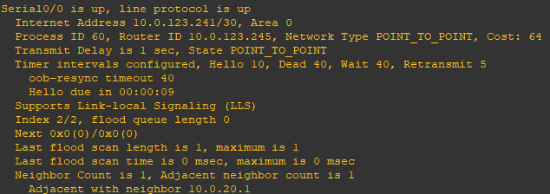
R1的f0/1：（f0/1连接的网络类型为 BOARDCAST ，Cost= 10 ，邻居Router ID= 10.0.30.1 ，DR的Router ID是 10.0.123.245 ，接口IP是 10.0.123.245 ，BDR的Router ID是 10.0.30.1 ，接口IP是 10.0.123.246 ）
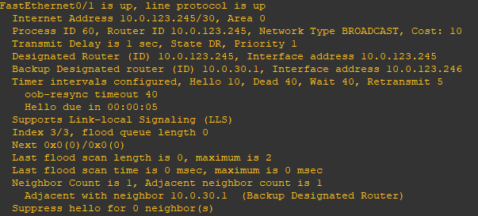
R1的f0/0：（f0/1连接的网络类型为 BOARDCAST ，Cost= 10 ，DR的Router ID是 10.0.123.245 ，接口IP是 10.0.0.1 ）
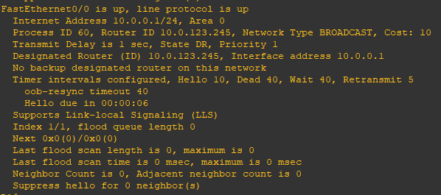

- 查看R1、R2、R3的路由表，与RIP比较，OSPF所选择的路由有何不同，谁的优先级高？跟踪PC1到PC2的路由。

R1路由表：（从图可知，对于PC2的网络，OSPF选择的下一跳IP地址是 10.0.123.246 ，由于OSPF的路由管理距离为110，比RIP的管理距离120优先级更高，所以把之前RIP选择的路由替换了）
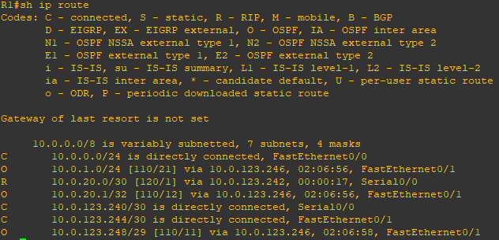

R2路由表：（从图可知，对于PC1的网络，OSPF选择的下一跳IP地址是 10.0.123.250 ）
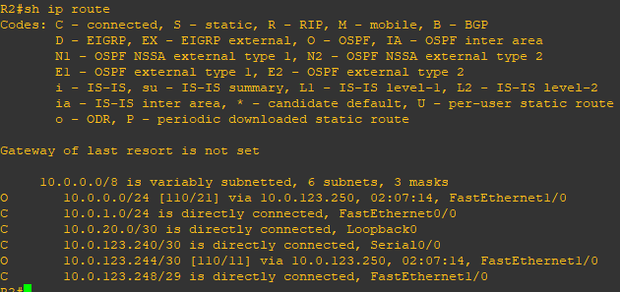

R3路由表：
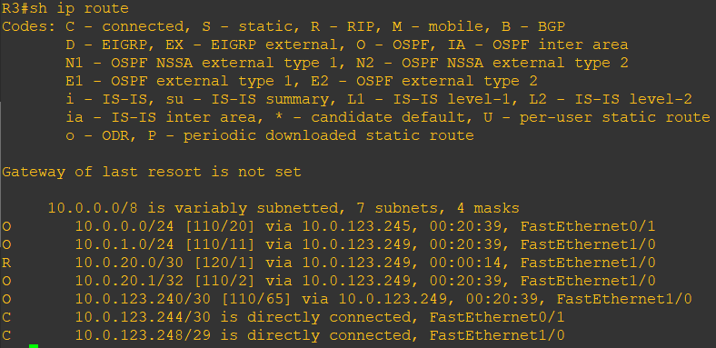
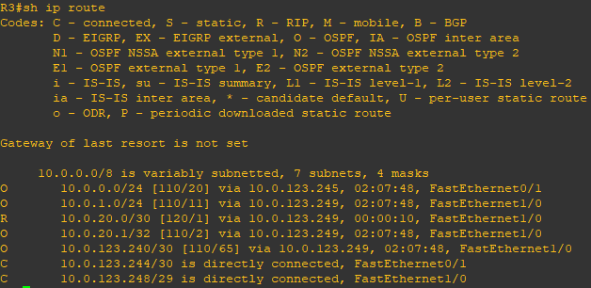

PC1→PC2的路由跟踪：（经过的路由器顺序是 R1 、 R3 、 R2 ）
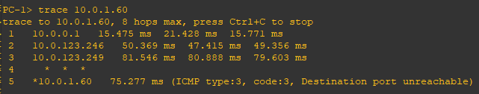

- 断开R1和R3的接口（在R1或R3上shutdown该接口），再次显示R1的路由表，标记到达PC2所在子网的下一跳。
R1的路由表：
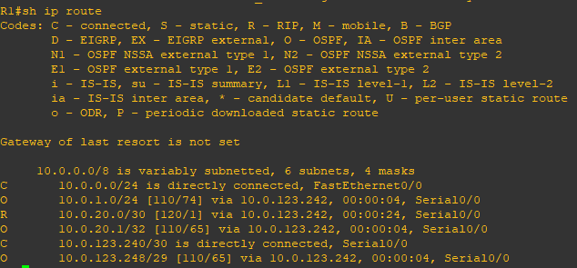
- 保存R1配置后（在R1上输入命令：write）重启路由器（右键菜单reload），查看R1的Router ID是否发生变化，变成了 10.0.123.241 ，取自 s0/0 接口的IP地址。原因是由于接口f0/1断开了，故其上的IP地址也暂时不可用，OSPF于是选择了另一个可用IP地址作为Router ID，而原来的Router ID也未消失，看上去是来自另一台不存在的路由器。而R2配置了回环接口，OSPF会优先选择不会断开的回环接口的IP地址作为Router ID，就不会出现上述情况。
R1的OSPF数据库：

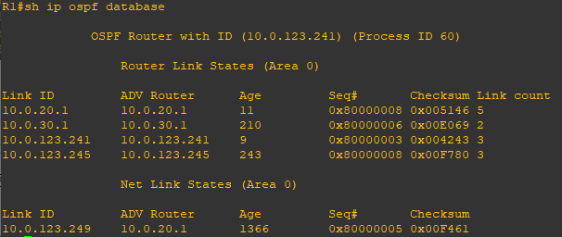

- 在R1上打开OSPF事件调试（命令：debug ip ospf events），然后重新连接R1和R3的接口（在R1或R3上no shutdown该接口），等与R3的邻居关系为Full后关闭debug，最后查看邻居关系。
R1和R3重新建立邻接关系的事件记录：（从图可知，邻接关系建立经历了5个状态，分别是 INIT 、 2WAY 、 EXSTART 、 EXCHANGE 、 FULL ）
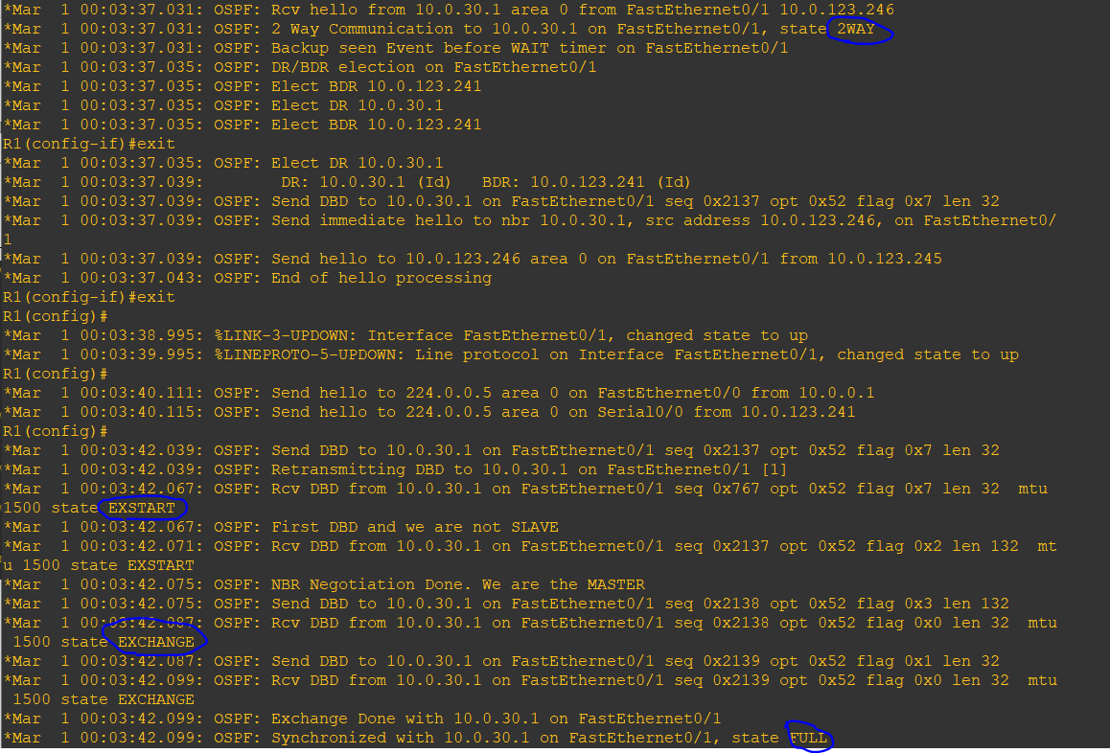
R1的OSPF邻居详细信息：
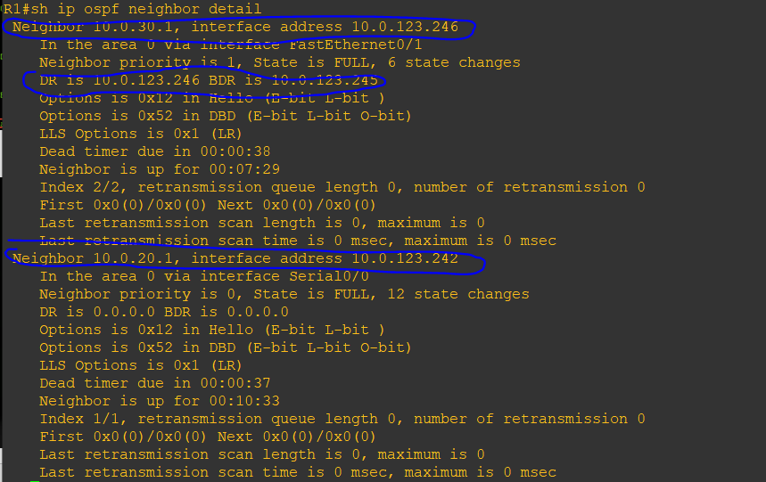
- 给R4、R6的回环接口、f0/0接口配置IP地址并激活，启用OSPF协议，接口均属于Area 0。过一会儿查看R4和R6的邻居信息（由于R2、R3、R4、R6在同一个广播网络中，四台路由器并不会都成为邻接关系，而是选出DR、BDR，然后各路由器与DR、BDR进行路由信息交换）。
R4配置命令：
R4#config t
R4(config)#interface loopback 0
R4(config-if)#ip address 10.0.40.1 255.255.255.252
R4(config-if)#exit
R4(config)#interface f0/0
R4(config-if)#ip address 10.0.123.251 255.255.255.248
R4(config-if)#no shutdown
R4(config-if)#exit
R4(config)#router ospf 60
R4(config-router)#network 10.0.0.0 0.0.255.255 area 0
R4(config-router)#exit
R6配置命令：
R6#config t
R6(config)#interface loopback 0
R6(config-if)#ip address 10.0.60.1 255.255.255.252
R6(config-if)#exit
R6(config)#interface f0/0
R6(config-if)#ip address 10.0.123.252 255.255.255.248
R6(config-if)#no shutdown
R6(config-if)#exit
R6(config)#router ospf 60
R6(config-router)#network 10.0.0.0 0.0.255.255 area 0
R6(config-router)#exit
R4上查看邻居关系（与R6是邻居，但不建立邻接关系，重启后可能会变化）：
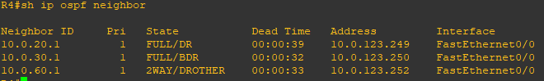
R6上查看邻居关系（与R4是邻居，但不建立邻接关系，重启后可能会变化）：
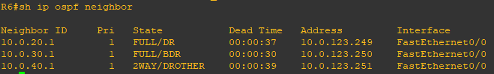

---Part 3：配置多域OSPF---
- 给R4的f0/1接口、R5的回环接口、f0/1和f0/0接口配置IP地址、激活端口，并启用OSPF协议，各接口均属于Area 1。配置PC3的IP地址和默认路由。过一会儿，查看R2、R5上的路由表，标出区域间路由（IA），测试PC3与PC1的连通性。
R4配置命令（替换成文本形式）：
R4(config)#interface f0/1
R4(config-if)#ip address 10.1.0.1 255.255.255.0
R4(config-if)#no shutdown
R4(config-if)#router ospf 60
R4(config-router)#network 10.1.0.0 0.0.255.255 area 1
R4(config-router)#exit
R5配置命令：
R5(config)#interface f0/1
R5(config-if)#ip address 10.1.0.3 255.255.255.0
R5(config-if)#no shutdown
R5(config)#interface f0/0
R5(config-if)#ip address 10.1.1.5 255.255.255.0
R5(config-if)#no shutdown
R5(config)#interface loopback 0
R5(config-if)#ip address 10.1.50.1 255.255.255.252
R5(config)#router ospf 60
R5(config-router)#network 10.1.0.0 0.0.255.255 area 1
PC3配置命令：
PC-3> ip 10.1.1.60 255.255.255.0 10.1.1.5
R2的路由表：目标为Area 1中的子网的下一跳IP地址均为 10.0.123.251 ，从 f1/0 接口发出。
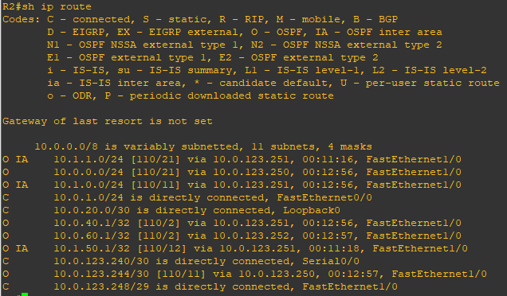

R5的路由表：目标为Area 0中的子网的下一跳IP地址均为 10.1.0.1 ，从 f0/1 接口发出。
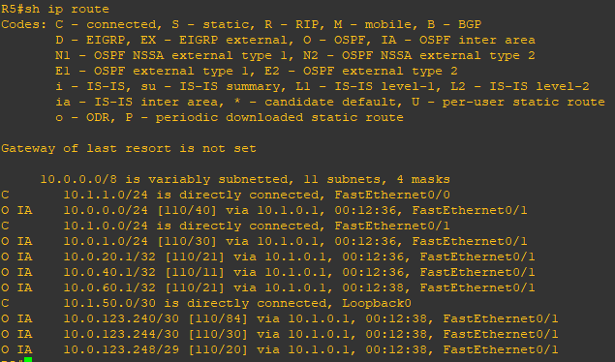

PC3→PC1的连通性：
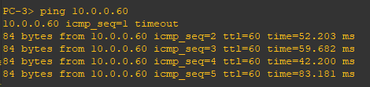

- 分别在R2、R4、R5上显示OSPF数据库信息，关注是否出现其他Area的信息。
R2：没有Area 1的具体信息，但是该区域的子网地址 10.1.0.0 、 10.1.1.0 、 10.1.50.1 由路由器 R4 汇聚后以区域间链路的形式进行通告。
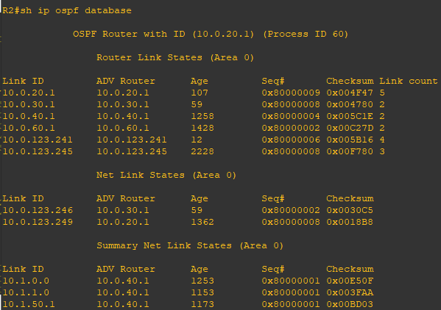
R5：没有Area 0 的具体信息，但是该区域的子网地址全部由路由器 R4 汇聚后以区域间链路的形式进行通告。
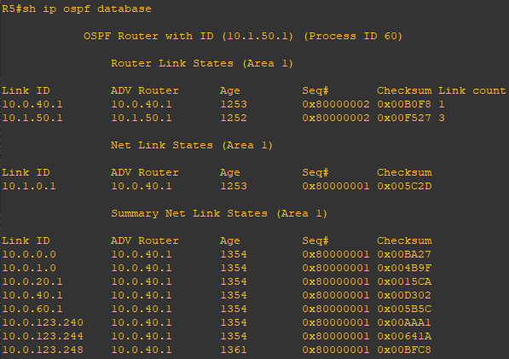
R4：有Area 1和Area 0的具体信息，由于R4是区域边界路由器（ABR），所以对区域内的链路进行了汇聚，然后以区域间路由的形式向其他区域进行链路状态通告（LSA），其中：
向Area 0通告的属于Area 1的链路有 10.1.0.0 、 10.1.1.0 、 10.1.50.1 ；
向Area 1通告的属于Area 0的链路有 10.0.0.0 、 10.0.1.0 、 10.0.20.1 、 10.0.40.1 、
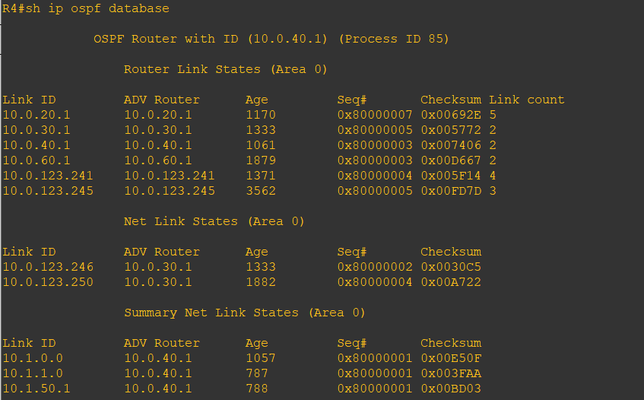
10.0.60.1 、 10.0.123.240 、 10.0.123.244 、 10.0.123.248 。
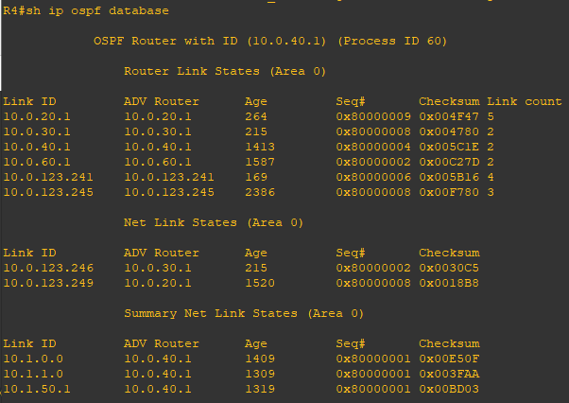
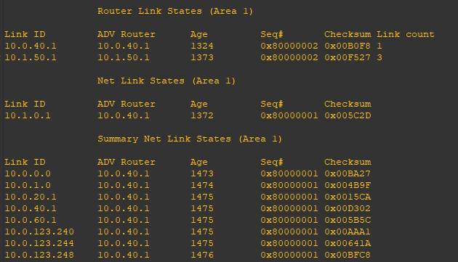

- 分别在R1、R5上查看区域边界路由器（ABR）信息（命令：show ip ospf border-routers)
R1：当前已知的区域0内的ABR的IP地址为 10.0.40.1 ，下一跳IP地址为 10.0.123.246 。
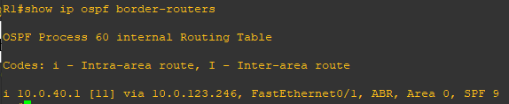
R5：当前已知的区域1内的ABR的IP地址为 10.0.40.1 ，下一跳IP地址为 10.1.0.1 。
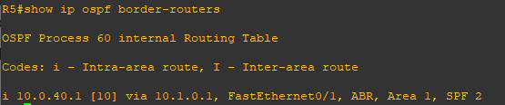
- 给R6的f0/1、R8的各接口配置IP地址并激活，启用OSPF协议，各接口均属于Area 2。配置PC4的IP地址和默认路由。过一会，查看R8上的路由表，标出Area 1的区域间路由，测试PC4与PC1、PC3的连通性。
R6配置命令：
R6(config)#interface f0/1
R6(config-if)#ip address 10.2.0.1 255.255.255.0
R6(config-if)#no shutdown
R6(config-if)#exit
R6(config)#router ospf 60
R6(config-router)#network 10.2.0.0 0.0.255.255 area 2
R6(config-router)#exit
R8配置命令：
R8(config)#interface f0/1
R8(config-if)#ip address 10.2.0.3 255.255.255.0
R8(config-if)#no shutdown
R8(config)#interface f0/0
R8(config-if)#ip address 10.2.2.1 255.255.255.0
R8(config-if)#no shutdown
R8(config)#interface f1/0
R8(config-if)#ip address 10.2.1.1 255.255.255.0
R8(config-if)#no shutdown
R8(config)#interface loopback 0
R8(config-if)#ip address 10.2.80.1 255.255.255.252
R8(config)#router ospf 60
R8(config-router)#network 10.2.0.0 0.0.255.255 area 2
R8的路由表：如图所示，区域间路由包含了Area 1和Area 0的地址，其中Area 1的子网地址有 10.0.20.0 、 10.0.60.0 、 10.0.123.148 。
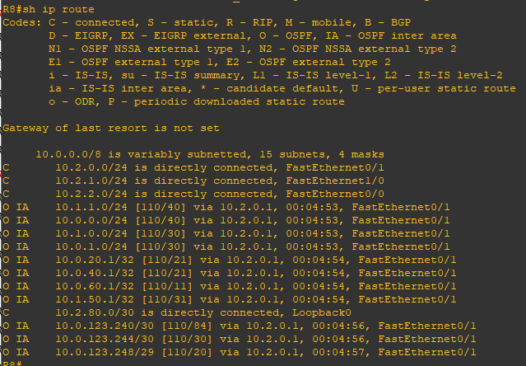
PC4→PC1的连通性：
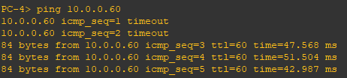
PC4→PC3的连通性：
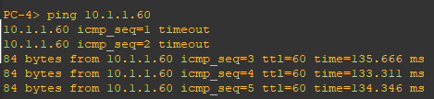

- 如果之前未配置Frame Relay数据链路，请在此时进行配置（参考GNS3指南）。
FR交换机的虚链路配置表截图：
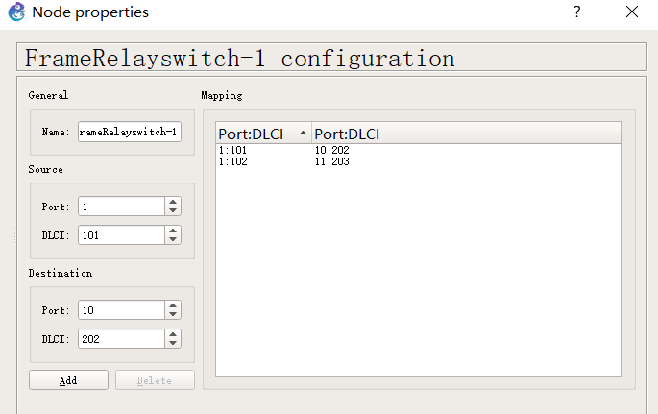
- 给R5的s0/2接口配置封装协议为Frame Relay（命令：encapsulation frame-relay，由于GNS3自带的FR交换机只支持ANSI模式，而路由器默认的是Cisco，所以需再加一句frame-relay lmi-type ANSI)并激活，然后创建2个子接口，配置其IP地址、接口DLCI（命令：frame-relay interface-dlci <dlci>, dlci值等于Frame Relay交换机上定义的数据链路相关DLCI值），最后配置R5的s2/0接口属于Area 1。
R5配置命令：
R5(config)#interface s0/2
R5(config-if)#encapsulation frame-relay
R5(config-if)#frame-relay lmi-type ANSI
R5(config-if)#no shutdown
R5(config-if)#exit
R5(config)#interface s0/2.1
R5(config-subif)#ip address 10.1.2.5 255.255.255.0
R5(config-subif)#frame-relay interface-dlci 101
R5(config-fr-dlci)#exit
R5(config-subif)#exit
R5(config)#interface s0/2.2
R5(config-subif)#ip address 10.1.2.6 255.255.255.0
R5(config-subif)#frame-relay interface-dlci 102
R5(config-fr-dlci)#exit
R5(config-subif)#exit
- 给R7的各接口配置IP地址、激活，其中回环接口和f0/0接口属于Area 2，s2/0接口属于Area 1，配置s2/0封装协议为Frame Relay，DLCI值设为Frame Relay交换机上R5-R7之间数据链路的相关DLCI值。
R7配置命令：
R7(config)#interface f0/0
R7(config-if)#ip address 10.2.2.3 255.255.255.0
R7(config-if)#no shutdown
R7(config)#interface s0/0
R7(config-if)#ip address 10.1.2.7 255.255.255.0
R7(config-if)#encapsulation frame-relay
R7(config-if)#frame-relay lmi-type ANSI
R7(config-if)#frame-relay interface-dlci 202
R7(config-if)#no shutdown
R7(config)#interface loopback 0
R7(config-if)#ip address 10.2.70.1 255.255.255.252
R7(config)#router ospf 60
R7(config-router)#network 10.2.0.0 0.0.255.255 area 2
R7(config-router)#network 10.1.0.0 0.0.255.255 area 1
在R7上查看Frame Relay映射（命令：show frame-relay map）：
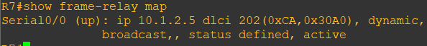
在R5上查看Frame Relay映射（命令：show frame-relay map）：
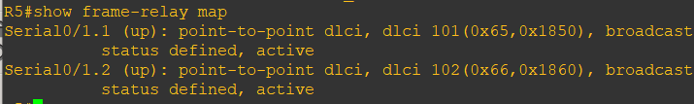
在R7上测试到R5的连通性（由于R5-R7采用的是点对点Frame Relay连接，只有R5的1个子接口地址可以通）：
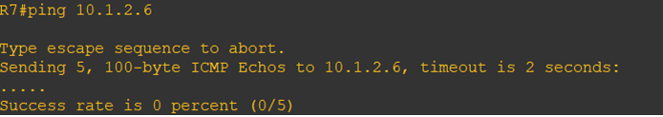
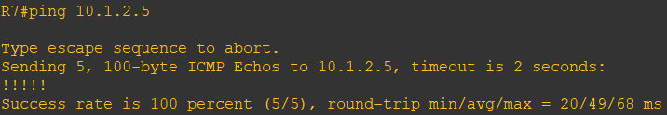

- 给R9的各接口配置IP地址、激活，其中回环接口和f0/1接口属于Area 3，s2/0接口属于Area 1，配置s2/0封装协议为Frame Relay，DLCI值设为Frame Relay交换机上R5-R9之间数据链路的相关DLCI值。
R9配置命令：
R9(config)#interface f0/1
R9(config-if)#ip addr 10.3.0.1 255.255.255.0
R9(config-if)#no shut
R9(config)#interface s0/0
R9(config-if)#ip addr 10.1.2.9 255.255.255.0
R9(config-if)#encap frame-relay
R9(config-if)#frame-relay lmi-type ANSI
R9(config-if)#frame-relay interface-dlci 203
R9(config-if)#no shut
R9(config)#interface loopback 0
R9(config-if)#ip addr 10.3.90.1 255.255.255.252
R9(config)#router ospf 9
R9(config-router)#network 10.3.0.0 0.0.255.255 area 3
R9(config-router)#network 10.1.0.0 0.0.255.255 area 1
R9(config-router)#exit
在R9上查看Frame Relay映射（命令：show frame-relay map）：
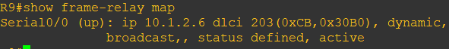
在R9上测试到R5的连通性（由于R5-R9采用的是点对点Frame Relay连接，只有R5的1个子接口地址可以通。如果在R5上测试，需要加上参数source s2/0指定接口）：
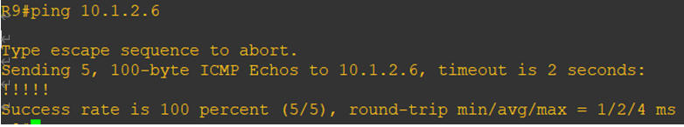
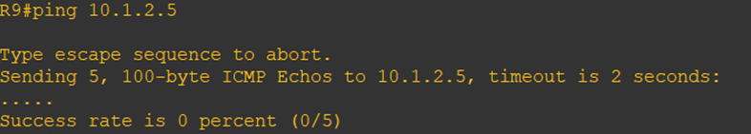

在R9上测试到R7的连通性（R5、R7、R9通过帧中继交换机连接的形式称为非广播式多路访问，虽然路由器在同一个IP子网，但由于数据链路不是广播式的，所以在没有建立点对点数据链路的情况下，是不能通信的）：
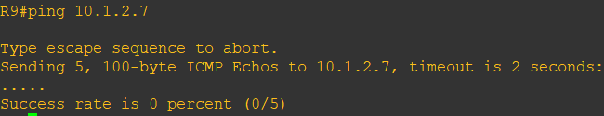
- 分别在R5、R7、R9上查看OSPF邻居关系（此时OSPF认为当前链路属于广播式，需要先竞选出DR，而实际网络为非广播式的，因此三者之间的邻居关系暂时不能建立）
在R5上查看邻居关系:
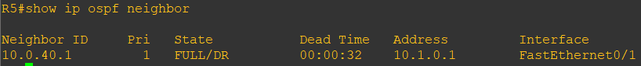
在R7上查看邻居关系:
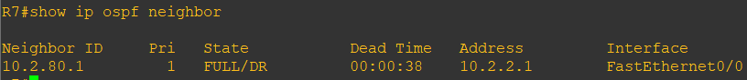
在R9上查看邻居关系:
- 分别在R5、R7、R9上配置s2/0的接口为点对多点的网络类型（命令：ip ospf network point-to-mulitpoint），然后再次查看邻居关系：
R5配置命令：
R5(config)#interface s2/0.1
R5(config-subif)#ip ospf network point-to-multipoint
R5(config)#interface s2/0.2
R5(config-subif)#ip ospf network point-to-multipoint
R5(config-subif)#exit
R5(config)#exit
R7配置命令：
R7(config)#interface s0/0
R7(config-if)#ip ospf network point-to-multipoint
R7(config-if)#exit
R9配置命令：
R9(config)#interface s0/0
R9(config-if)#ip ospf network point-to-multipoint
R9(config-if)#exit
在R5上查看邻居关系:
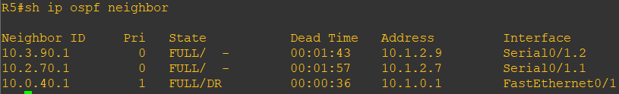

在R7上查看邻居关系:
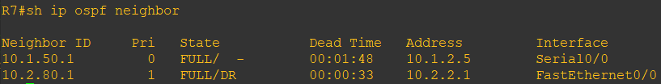

在R9上查看邻居关系:
- 分别在R5、R8、R7上查看OSPF数据库（命令：show ip ospf database），观察Summary Net Link部分，你发现了什么现象？
R5的OSPF数据库：观察得知，Area 1所有的的聚合路由都是由区域边界路由器(ABR) 10.0.40.1(R4) 宣告的，而R7作为Area 1和Area 2的ABR，却没有向Area 1宣告Area 2的路由信息，是因为所有的Area都只和Area 0进行路由信息交换。
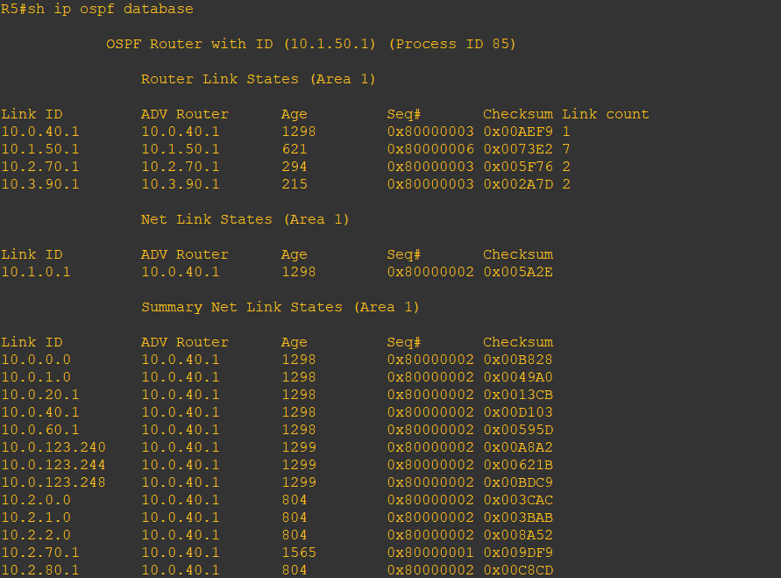
R8的OSPF数据库：观察得知，Area 2所有的的聚合路由都是由区域边界路由器(ABR) 10.0.60.1(R6) 宣告的，而R7作为Area 1和Area 2的ABR，也没有向Area 2宣告Area 1的路由信息。

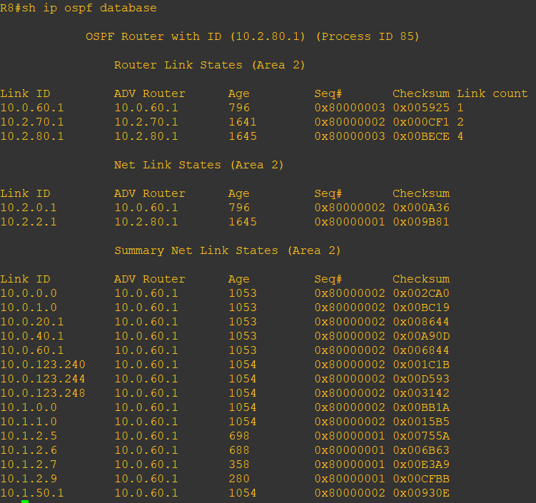

R7的OSPF数据库：观察得知，Area 1所有的的聚合路由都是由区域边界路由器(ABR) 10.0.40.1(R4) 宣告的，Area 2所有的的聚合路由都是由区域边界路由器(ABR) 10.0.60.1(R6) 宣告的。
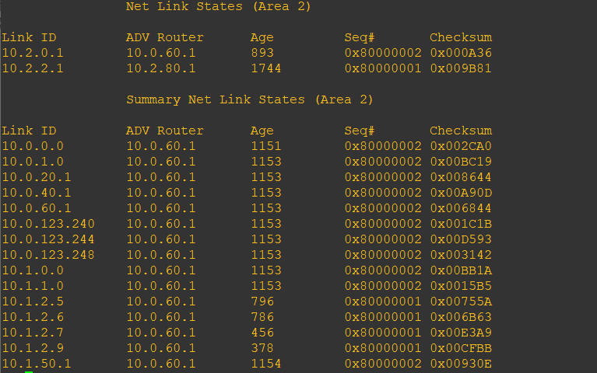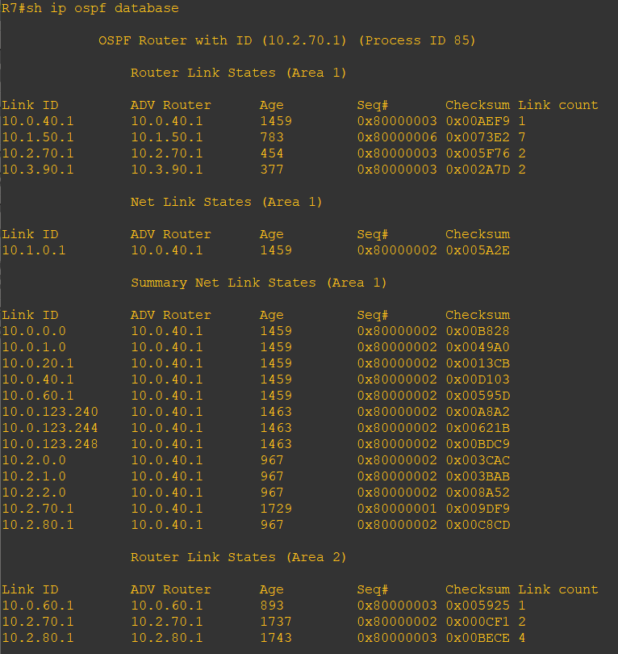

- 在R8上查看去往PC3所在网络的路由信息（命令：show ip route <ip network>）
R8的路由信息：观察得知，前往子网 10.1.1.0 的下一跳IP地址是 10.0.60.1 ，是路由器 R6 。
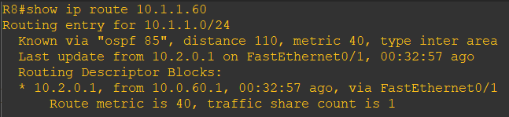

- 断开路由器R6的f0/0接口（命令：shutdown），等候片刻，在R8上再次查看路由信息：
R8的路由信息：观察得知，前往子网 10.1.1.0 的路由已经不存在。
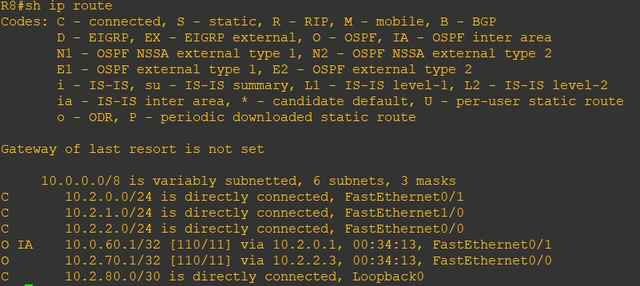

看看R7有没有PC3的路由信息：观察得知，前往子网 10.1.0.0 的路由是存在的，但是由于Area 2和Area 1不直接交换路由信息，R7没有向Area 2宣告路由的存在。
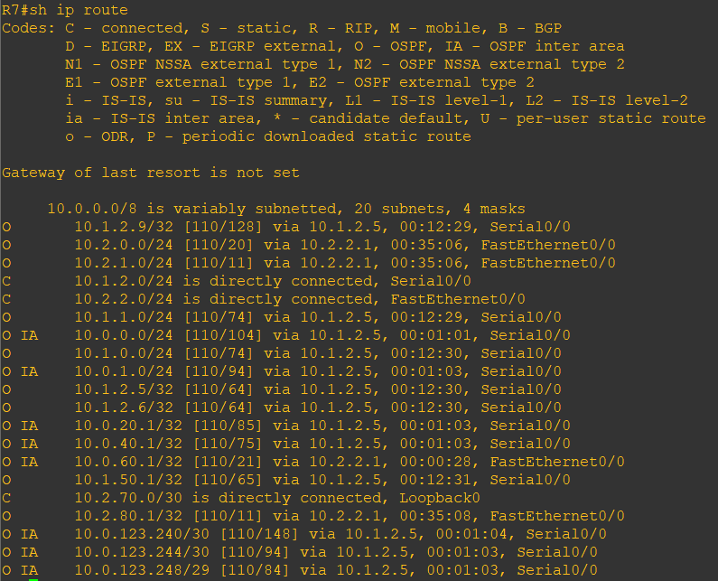
重新打开R6的f0/0接口，稍候再次查看R8的路由信息是否恢复。
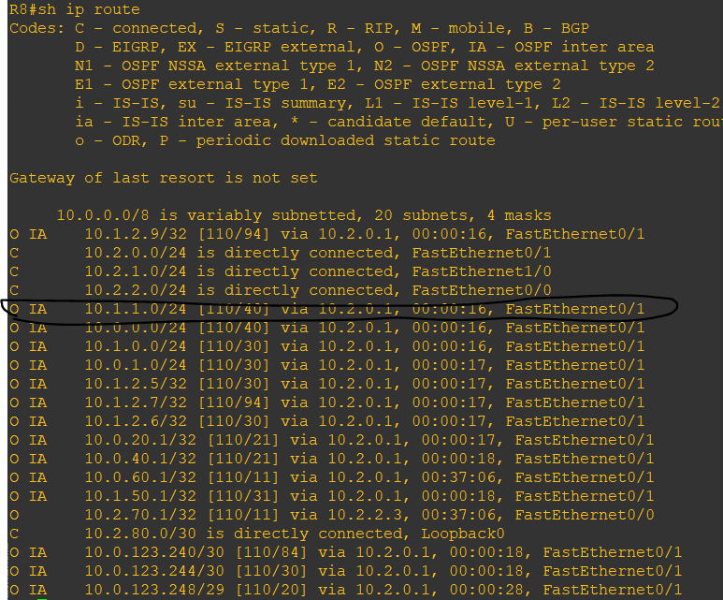
- 给R10的f0/0、f0/1接口配置IP地址并激活，启用OSPF协议，各接口均属于Area 3。配置PC5的IP地址和默认路由。过一会，查看R10上的路由表和OSPF数据库。
R10配置命令：
R10(config)#interface f0/1
R10(config-if)#ip addr 10.3.0.3 255.255.255.0
R10(config-if)#no shut
R10(config)#interface f0/0
R10(config-if)#ip addr 10.3.1.1 255.255.255.0
R10(config-if)#no shut
R10(config)#interface loopback 0
R10(config-if)#ip addr 10.3.10.1 255.255.255.252
R10(config)#router ospf 60
R10(config-router)#network 10.3.0.0 0.0.255.255 area 3
R10(config-router)#exit
R10的OSPF数据库：观察可知，数据库中没有其他Area的信息，因为Area 3和Area 1不直接交换信息
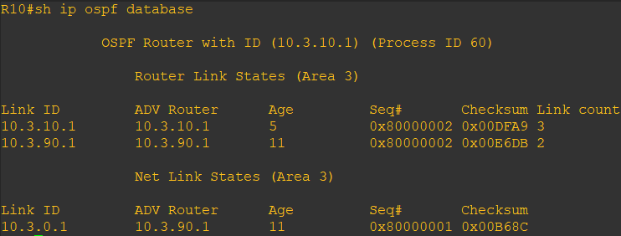
R10的路由表：观察可知，路由表中没有其他Area的信息，因为OSPF数据库中缺乏相关数据。
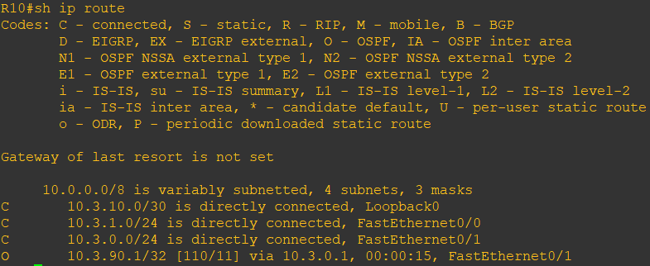
- 在Area 1上的两个边界路由器R9、R4之间为Area 3和Area 0创建虚链路（命令：area <area-id> virtual-link RID），这样Area 3就能和Area 0进行路由信息交换了。其中，area-id写1，RID写对方的Router ID，稍候查看虚链路建立情况（命令：show ip ospf virtual-links）和邻居信息（命令：show ip ospf neighbor）。
R4配置命令：
R4(config)#router ospf 43
R4(config-router)#area 1 virtual-link 10.3.90.1
R9配置命令：
R9(config)#router ospf 9
R9(config-router)#area 1 virtual-link 10.0.40.1
查看R4虚链路：观察得知，R4通过区域 area 1 的接口 f0/1 与R9（RID是 10.3.90.1 ）建立了虚链路，使用的Cost值为 74 。
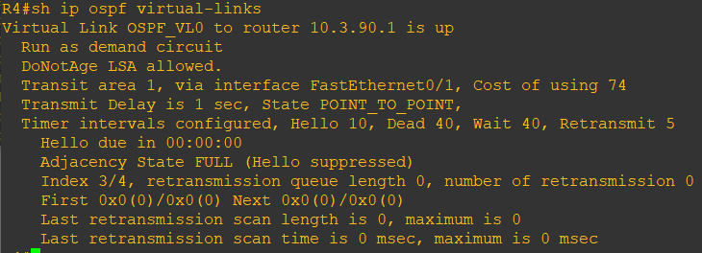
查看R9虚链路：观察得知，R9通过区域 area 1 的接口 s0/0 与R4（RID是 10.0.40.1 ）建立了虚链路，使用的Cost值为 74 。
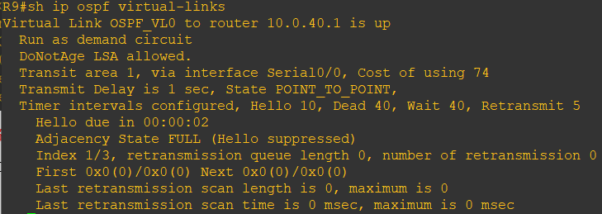

查看R4邻居信息：观察得知，R4通过接口 OSPF_VL0 与R9（RID是 10.3.90.1 ）建立了邻接关系。
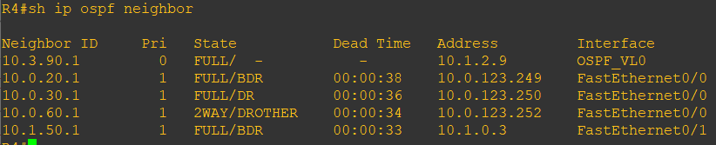
查看R9邻居信息：观察得知，R9通过接口 OSPF_VL0 与R4（RID是 10.0.40.1 ）建立了邻接关系。
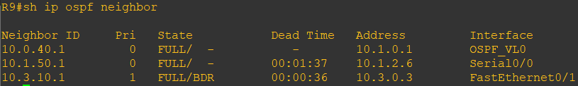
- 再次显示R10的路由表和OSPF数据库，标出PC1、PC2、PC3所在的子网相关记录。
R10的路由表：
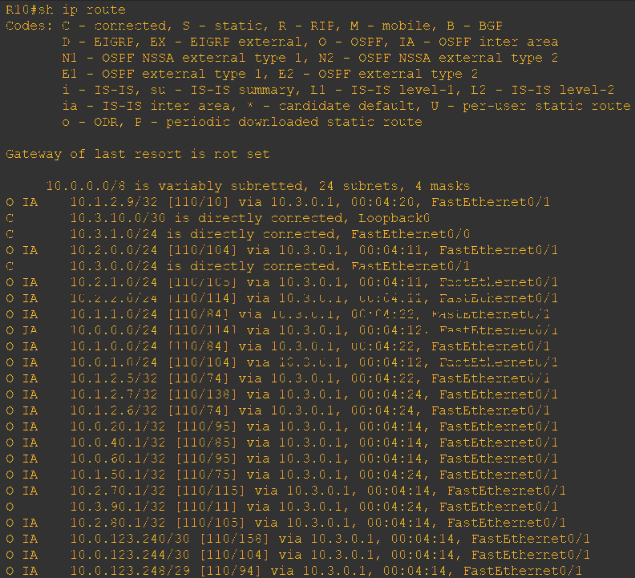

R10的OSPF数据库：观察得知，所有其他区域路由信息均由区域边界路由器 10.3.90.1(R9) 宣告。

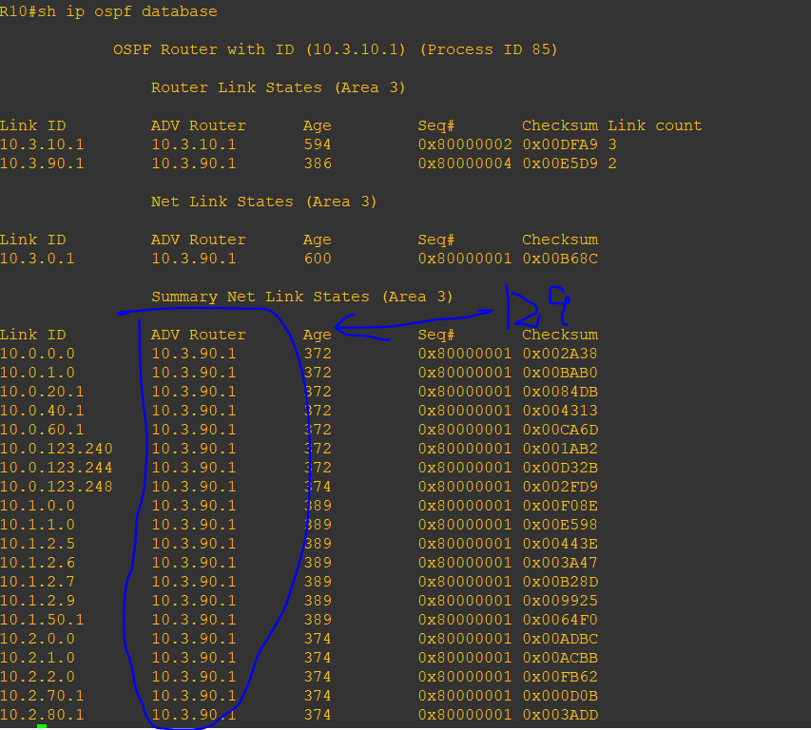

- 在R9上手工合并Area 0上的子网路由（命令：area 0 range <ip_net> <mask>，其中ip_net写成10.0.0.0，mask写成255.255.0.0，表示10.0.x.x这些网络都在area 0上），然后显示R9和R10的路由表，看看所指定的子网是否合并了路由
R9的路由表：标出合并的那条路由，这条路由采用了特殊的接口 Null0 作为下一跳。
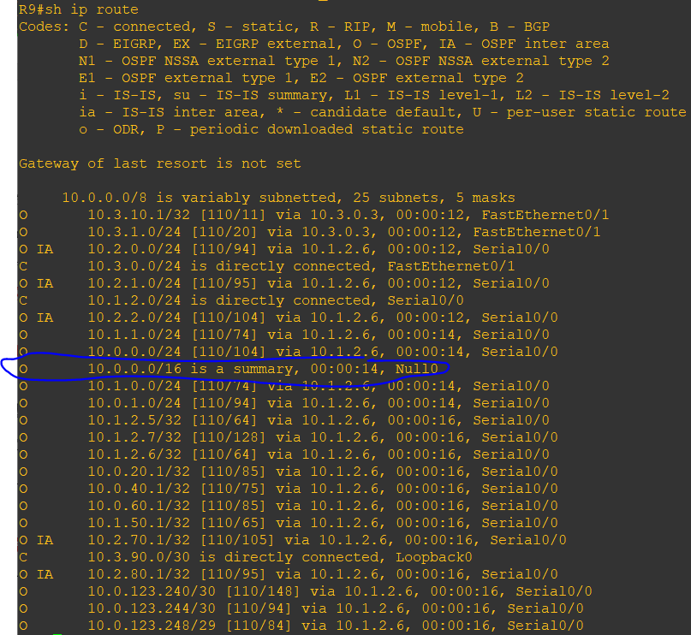
R10的路由表：标出合并的那条路由，这条路由下一跳的IP地址是 10.3.0.1 ，是路由器 R9 的接口。
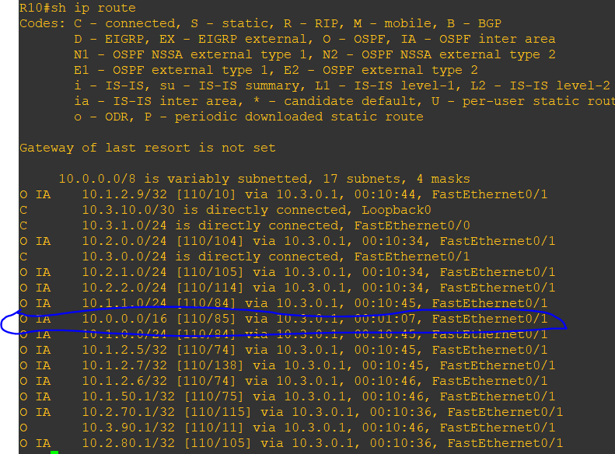

- 整理各路由器的当前运行配置，选择与本实验相关的内容记录在文本文件中，每个设备一个文件，分别命名为R1.txt、R2.txt等，随实验报告一起打包上传。
详见附加文件夹—配置文件。

实验结果与分析
根据你观察到的实验数据和对实验原理的理解，分别解答以下问题：
在一个网络中各路由器的OSPF进程号是否一定要相同？一个路由器上可以配置多个进程号吗？
Solution：
一个网络中各个网路由器的OSPF进程号不一定要相同。一个路由器上可以配置多个进程号，但是不同进程号学习到的路由信息不能相互传递。
未手工指定Router ID时，如果没有给回环接口配置IP地址，会从哪一个接口选取地址作为Router ID？如果给回环接口配置了IP地址，又会从哪一个接口选取地址作为Router ID？
Solution：
会从当前活跃接口中选择优先级高的，如果优先级相同，那么会选择最高IP地址作为Router ID。如果回环接口配置了IP地址，那么会先选择回环接口的地址作为Router ID。
如果Router ID对应的接口down了，路由器会自动重新选择另一个接口地址作为新的Router ID吗？
Solution：
会自动重新选择另一个接口地址作为新的Router ID。但是原来down了的Router ID，仍然存在，仿佛来自于不存在的路由器。
宣告网络属于哪个area的命令中，网络地址后面的参数是子网掩码吗？为什么要写成0.0.255.255，而不是255.255.0.0？
Solution：
不是子网掩码。是通配掩码（反掩码）。比如10.0.0.0 0.0.255.255指的是10.0.xx.xx。
是不是所有其他Area上的路由器都只和Area 0上的路由器进行路由信息交换？虚链路的作用是什么？
Solution：
所有其他Area上的路由器都只和Area 0上的路由器进行路由信息交换。虚链路的作用主要是将与Area 0非物理邻接的区域在逻辑上与Area 0邻接，从而实现区域和主干区域的路由信息交互。
为什么要在区域边界路由器上进行路由合并？
Solution：
为了减少路由表中的信息，增加网络的伸缩性。

讨论、心得
在完成本实验后，你可能会有很多待解答的问题，你可以把它们记在这里，接下来的学习中，你也许会逐渐得到答案的，同时也可以让老师了解到你有哪些困惑，老师在课堂可以安排针对性地解惑。等到课程结束后，你再回头看看这些问题时你或许会有不同的见解：
Q1：在查看网络类型时，我们发现网络类型有POINT-TO-POINT（点对点）类型，还有Boardcast（广播）类型，它们有什么区别？
Q2：动态路由协议（本实验中使用的是OSPF协议）是如何工作的？背后的工作原理是什么？
Q3：什么机制使得端口从打开到关闭再到打开之后，OSPF协议仍然能主动学习到相关的路由变更信息？
在实验过程中你可能会遇到的困难，并得到了宝贵的经验教训，请把它们记录下来，提供给其他人参考吧：
首先，在进行实验的过程之中，我遇到了虚拟机内存不足的问题，这是因为我们在进行本次实验的过程中，引入的虚拟设备过多所导致的，就如同虚拟机的运行原理一样，虚拟设备在运行的过程之中也需要消耗电脑主机的资源，如果我们预设的资源量不足的话，就有可能遇到这样的问题。但是令我困惑的是，资源不足并不会干扰我们进行实验，但是当实验进行了一段时间之后，就有可能发生一些其他的问题。
你对本实验安排有哪些更好的建议呢？欢迎献计献策：
本实验是我们第一次接触到动态路由协议，其工作原理较为复杂，涉及到的命令也比较繁琐。希望实验指导能够加强对这一部分的理论说明，这会有助于我们开展实验。

